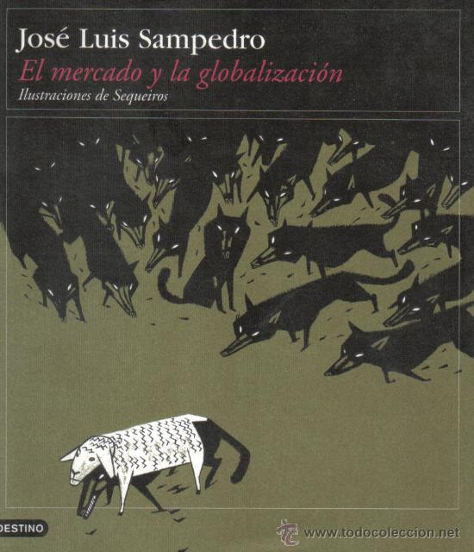

El mercado y la globalización de José Luis Sampedro:

Lo escribí con el ánimo de contribuir a explicar con sencillez la esencia y el funcionamiento de algo socialmente tan importante como el mercado. Quise también desmitificar la política entonces imperante en Occidente de dejar esa institución en la más absoluta libertad, fuera del control de la autoridad gubernamental. Quise advertir sobre los peligros de la desregulación absoluta de los mercados preconizada entonces por destacados economistas. Quise apuntar las posibles consecuencias del aprovechamiento de las nuevas tecnologías para la globalizar las operaciones financieras. Es decir, lo escribí con el propósito de señalar cómo la dirección de la economía se estaba desplazando del poder político al financiero y cómo «en ese espacio operativo unificado, al renunciar los gobiernos al control sobre transferencias financieras, quienes deciden son las grandes instituciones privadas, bancarias o fondos de pensiones o de inversión, además de especuladores con nombres y apellidos, dueños de sumas multimillonarias que utilizan contra cualquier bolsa o moneda donde encuentren beneficios».
Entonces a algunos les sonaron raras las afirmaciones de este viejo profesor —hubo quien, en su reseña, no dudó en echarme en cara la edad—, sin embargo, al releer estas líneas escritas tan sólo ocho años atrás, nombres como Madoff, Lehman Brothers, etc. acuden a la mente de cualquiera. Los entonces defensores de la desregulación financiera hoy señalan sin rubor sus errores afirmando que nadie podía prever la crisis. En cambio, los que no sólo la previmos sino que advertimos de ella con nuestros escritos y protestas, fuimos considerados agoreros y catastrofistas ignorantes en el mejor de los casos, cuando no radicales antisistema, dicho en el sentido más peyorativo de ambos términos.
Pero no me enorgullezco: lamentablemente la crisis la sufren y pagan quienes no la causaron, por lo que no puedo alegrarme de haber acertado. Tampoco soy optimista a corto plazo, pues confiar la salida de la crisis a quienes la provocaron con su codicia no induce a ello. Menos aún cuando vemos que en algunos casos han tardado poco en volver a las andadas. Aunque, tal vez, precisamente por ello sea aún más necesario que hace siete años estar informado y tomar conciencia de lo que sucede. ¡Ojalá esta modesta contribución resulte útil a alguien! Del nuevo prólogo de José Luis Sampedro a la edición de 2010.

EL MERCADO Y LA GLOBALIZACIÓN de José Luis Sampedro
CUESTIONES:
- ¿Guardan relación las ilustraciones y los contenidos? Razona la respuesta
- ¿Qué foros aparecen en el libro? ¿Qué se discute en cada uno de ellos?
- En función de la fecha de los foros citados anteriormente encuadra temporalmente la novela.
- ¿Qué entiendes por mercado?
- ¿Cuál es el tipo de mercado que se da en la Teoría?
- ¿Qué entiendes por mano invisible?
- ¿Qué promulga el liberalismo económico?
- ¿Qué autor es el referente del liberalismo económico?
- ¿Qué imperfecciones se dan en el mercado real?
- ¿Qué sistema económico reparte la riqueza con mayor igualdad? ¿Y equidad?
- ¿Quién es la mano visible?
- Son los mismos los intereses privados que los públicos. Cita ejemplos que aparecen en el libro.
- Señala algunos ejemplos que se citan en el libro sobre la intervención del Estado en la economía
- Añade a los ejemplos anteriores algunos de la realidad actual en España.
- ¿Qué ventaja presenta el dinero frente al trueque?
- ¿Qué caracteriza a la economía actual?
- ¿Qué características presenta la globalización?
- ¿Qué posibilita la globalización?
- Cita algún organismo internacional que favorezca la globalización
- ¿Porque se dice que la globalización es antidemocrática?
- ¿Cuál es el resultado de la globalización?
- ¿Se puede hablar de Nueva Economía? Razona la respuesta. ¿Qué ejemplo pone el autor
- ¿Son los medios de comunicación independientes? Razona la respuesta
- ¿La globalización beneficia a tod@s? Razona la respuesta. ¿Qué ejemplo pone el autor?
- ¿Qué es y que funciones tiene la OMC?
- Investiga e indica alguna protesta contra la OMC
- Investiga y cita alguna organización crítica a las ideas liberales. Indica también algún nombre
- Investiga sobre la frase Otro mundo es posible
- ¿Está el autor en contra de la globalización? Razona la respuesta
¿Qué propuestas realiza?
- ¿tiene implicaciones para otros países que un país no suscriba un acuerdo? ¿Pon un ejemplo?
- ¿Estás de acuerdo con la opinión del autor? ¿Por qué?
- ¿Qué actos desde el 11-S refrendan o contradicen la opinión del autor?

